**REPORT**

* Creazione della rete:

In base alle richieste ricevute dalla compagnia Theta, si propone quanto segue.

Abbiamo progettato una rete suddivisa da 6 switch, uno per piano, collegati tra loro in trunk, in modo da condividere i dati con un unico collegamento, risparmiando sul costo dei cavi, senza sacrificare la qualità del lavoro.

Per ogni piano abbiamo configurato 20 computer di classe desktop collegati al relativo switch, con indirizzi IP dinamici assegnati da un server abilitato al servizio DHCP situato al piano terra.

Abbiamo aggiunto un router Cisco 4331 collegato allo switch del piano terra.

Nel locale al piano terra abbiamo anche aggiunto un NAS e 3 IDS disposti internamente al perimetro della rete.

Per quanto riguarda la rete esterna, abbiamo collegato il router al firewall per metterlo in comunicazione in modo sicuro con il web server.

* Script Python:

Per quanto riguarda Python, abbiamo creato un semplice script che utilizza la libreria requests per interrogare i metodi HTTP del server aziendale, in questo caso rappresentato dalla VM Metasploitable.

Abbiamo utilizzato una chiamata alla funzione OPTIONS che si occupa di recuperare le risposte ottenute dal server contattato.

Abbiamo inserito una basica gestione degli errori sia lato server che lato utente con try/except, in modo che se il server non dovesse restituire i valori oggetto della richiesta o se l’utente dovesse inserire valori non validi, ciò venga elaborato conseguentemente nella maniera più appropriata.

Ci siamo preoccupati affinché i risultati della stringa così ottenuta fossero puliti attraverso il comando strip e che il tutto venga stampato come esito dell’operazione.

A questo, si è poi aggiunto un ciclo for che gestisce il controllo dello status di ciascun metodo HTTP analizzato. Di seguito, lo screenshot della corretta esecuzione dello script, il quale elenca lo status dei metodi HTTP trovati.

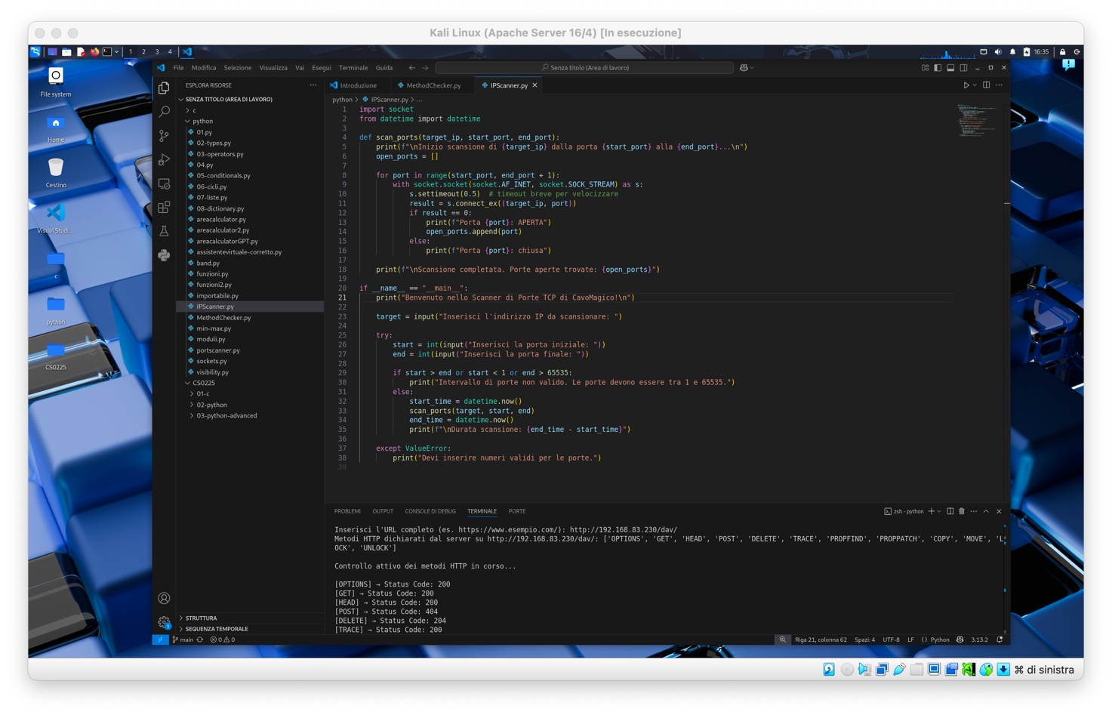

* Preventivo di spesa:

Nel redigere il preventivo, abbiamo considerato anche il compenso inerente alla consulenza per la progettazione della rete.

Nella scelta dei prodotti da proporre al cliente, si è valutato il rapporto qualità/prezzo e che fosse adatto ad un’azienda di medie/grandi dimensioni. Non si è tralasciato l’acquisto dei cavi di alimentazione dei singoli prodotti e dei cavi di connessione.

Il preventivo parte da un prezzo standard, ma a richiesta del cliente è possibile fornire prodotti di fascia superiore.